ISALAN
N’MASNAT

Les nouvelles de l’Association MASNAT au Niger et en Europe

N° 47 - MARS 2019
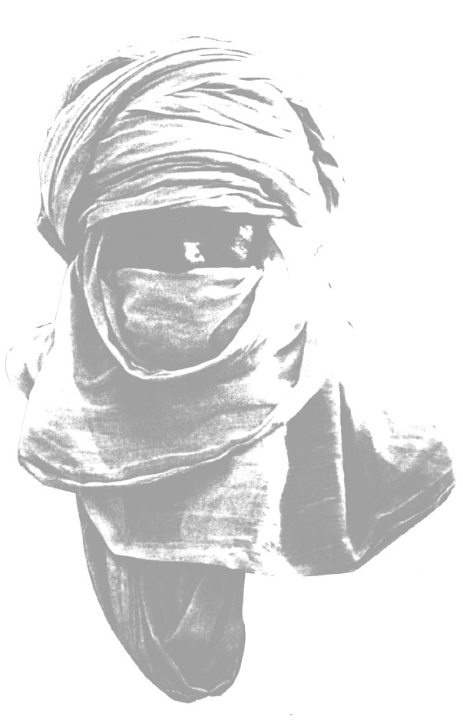

Association MASNAT
Formation, Aide à la Santé et
Participation au Développement
de la Région de l’Azawagh (Niger)

141 Chemin de Vieille Vigne
Lieudit Planchon – 38610 VENON
Mail : masnat@orange.fr

Vente à prix modéré d’aliments de bétail

L’Association MASNAT a obtenu une assistance de l’Organisation des Nations Unies pour l’Alimentation et l’Agriculture (FAO) : 50 tonnes d’Aliments Bétail (son de blé). Le but visé est d’apporter une assistance aux ménages de pasteurs vulnérables de la commune de Tondikiwindi (département de OUALLAM au nord de Niamey près de la frontière avec le Mali) qui a connu une pluviométrie très faible
MASNAT a organisé la mise en place au niveau des sites bénéficiaires, en prenant le soin de responsabiliser les comités de gestion de chaque Banque Aliments Bétail (BAB). La vente des aliments bétail, par sac de 50 kg, s’est déroulée du 23 janvier au 10 février 2019.
Un bénéficiaire interrogé considère que : « c’est vraiment une grande aide surtout cette année pendant laquelle il n’y a pas eu une bonne production. Avec cette assistance on va pouvoir nourrir nos animaux pour les vendre par la suite et nous acheter de la nourriture. Sans cette aide on ne sait vraiment pas comment faire ».
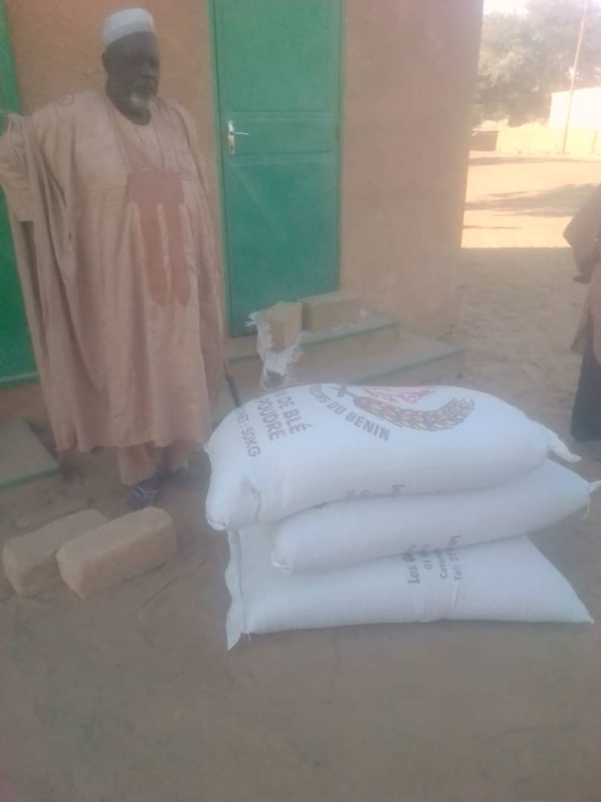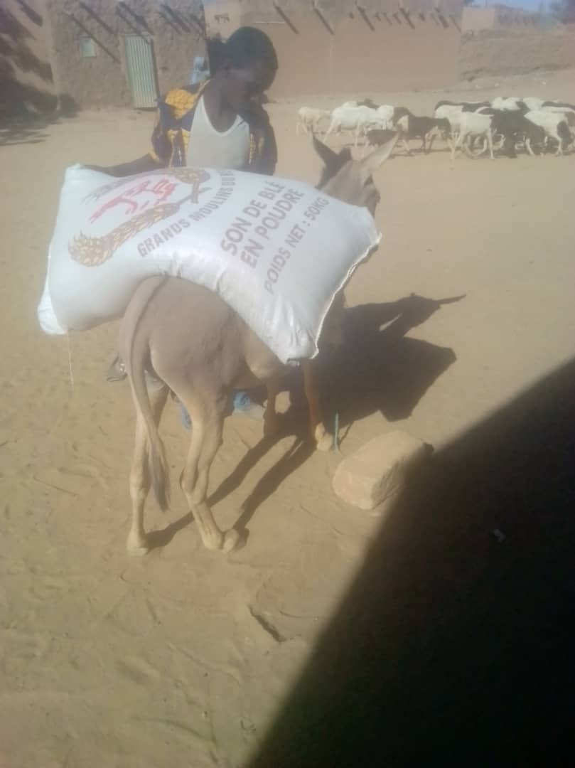

Au sommaire de ce numéro :

Vente à prix modéré d'aliments de
bétail.

Visite au Niger de deux couples
d'adhérents

Réunion amicale et Assemblée
Générale 2019.

Responsable de la publication :
Jean BURNER, président de l'Association

Visite au Niger de deux couples d'adhérents

Du 15 au 29 janvier 2009, deux couples d'adhérents, Pierre et Christiane PAUGET (Pierre, médecin, est un des responsables de l'équipe médicale de Masnat) et Léon et Yvette CARMINATI ont rendu visite à Masnat-Niger guidé par son président Ibrahim MOHAMED et des membres de son équipe. Ils se sont rendus à Niamey et à Abalak.

Visites à Niamey :
- le Musée, son zoo et ses impressionnants squelettes fossiles de dinosaures,
- le fleuve Niger et ses hippopotames,
- l'Assemblée Nationale, (voir photo)
- le site de girafes.

Rencontre à l'hôpital de Douala avec son directeur PAKO qui était venu en France et visite du service de
rééducation et de pédiatrie ; rencontre aussi avec la très dynamique Association des Handicapés Physiques du Niger.

À Abalak :
- logement à la "Tendé" (le gite d'Ibrahim), (voir photo)
- rencontre avec la famille d'Ibrahim, (voir photo)
- visite de la Médiathèque et du "Musée des Bijoux anciens et de l'Artisanat Touaregs" de MASNAT, (voir photo)
- une journée à la Ferme près d'Abalak, (voir photo)

Les 4 adhérents nous ont envoyés un compte rendu détaillé de leur visite ainsi que des propositions d'actions
et concluent :
"Les réalisations de MASNAT au Niger nous sont apparues remarquables et exemplaires ; elles s'inscrivent dans
la durée avec encore de beaux projets pour l'avenir"

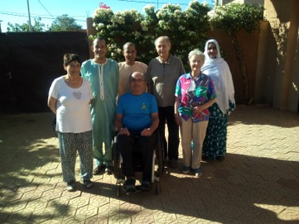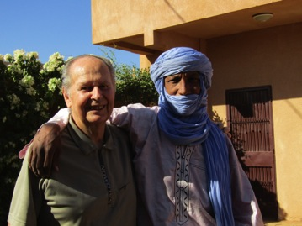
Accueil par Ibrahim et Souleymane Hamed Ibrahim Léon avec le guide du groupe (Souleymane Mohamed)

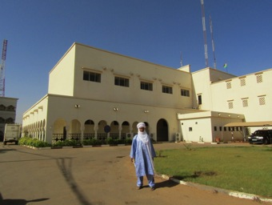
le député Ibrahim devant l'Assemblée Nationale
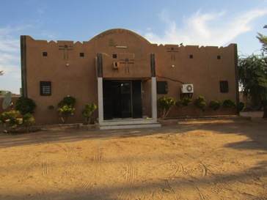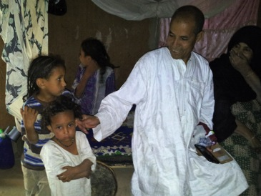
La "TENDÉ" à Abalak En famille avec Ibrahim
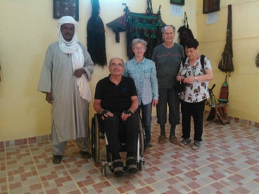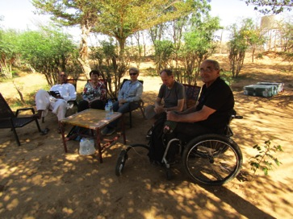
Au Musée "Bijoux anciens et Artisanat touaregs" d'Abalak Apéritif à la Ferme
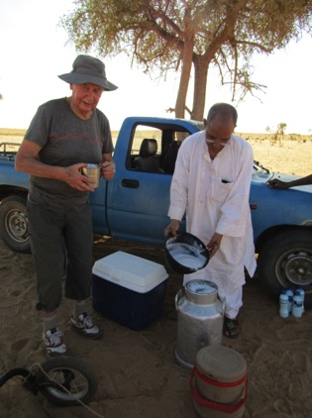
Participation à la collecte du lait à la Ferme

